УТВЕРЖДАЮ
Президент Ассоциации Карьерных Консультантов
Курбанова Айгюн Фирдовси кызы
9 июля 2026 ________________

КАРЬЕРНЫЙ КОНСУЛЬТАНТ
МОДЕЛЬ КОМПЕТЕНЦИЙ
Содержание
- Краткое описание документа
- Введение к модели компетенций карьерного консультанта
1. Обоснование разработки модели
2. Актуальность и проблематика рынка
3. Цель модели
4. Задачи модели
5. Методологическая основа модели
6. Базовая логика модели
7. Профессиональное поле модели
7.1. Кого охватывает модель
7.2. На кого модель не распространяется
7.3. Подходы к работе с карьерным запросом
7.4. Ключевой принцип работы с карьерным запросом
7.5. Профессиональные роли в поле карьерного сопровождения взрослых
8. Запросы, к которым применима модель
9. Основные понятия модели
10. Структура модели
11. Принципы модели
12. Назначение модели
13. Краткое описание сути модели
- Описание модели компетенций карьерного консультанта
1. Ключевые профессиональные компетенции карьерного консультанта
1.1. Диагностика карьерного запроса и профессиональной ситуации
1.2. Работа с профессиональным капиталом клиента
1.3. Работа с личностными факторами карьерного выбора
1.4. Работа со средой профессиональной реализации
1.5. Проектирование карьерного решения
1.6. Профессиональное позиционирование и упаковка опыта
1.7. Сопровождение карьерной реализации
2. Обеспечивающие консультационные компетенции
2.1. Профессиональная коммуникация с клиентом
2.2. Контрактование и согласование рамки консультационной услуги
2.3. Организация и управление консультационным процессом
2.4. Работа с информацией, документацией и правовыми условиями
2.5. Этические нормы и профессиональные границы консультирования
2.6. Оценка качества и развитие консультационной практики

Краткое описание документа
Версия: июль 2026
Разработчик: Ассоциация карьерных консультантов
Методологическая основа: анализ профессиональных стандартов, практики подготовки, сертификации и супервизии карьерных консультантов, в том числе, в рамках деятельности Школы карьерного менеджмента и Ассоциации карьерных консультантов.
Авторы: Айгюн Курбанова, Оксана Дебольская, Екатерина Самодумова.

Краткое резюме модели
Модель компетенций карьерного консультанта описывает, какими знаниями и профессиональными действиями должен владеть специалист, работающий со взрослыми клиентами в сфере карьерного самоопределения и профессиональной реализации.
Модель применима к широкому полю карьерного сопровождения взрослых: карьерным консультантам, карьерным коучам, профориентаторам взрослых, карьерным психологам, специалистам по занятости, консультантам карьерных центров и корпоративным карьерным консультантам. Она задает общую профессиональную рамку, но не отменяет различий между специализациями, подходами и требованиями к квалификации.
Структура модели включает теоретическую основу и два блока компетенций. Теоретическую основу составляют три области профессиональных знаний: личность как субъект карьеры, карьера как профессиональная траектория и среда профессиональной реализации. Эти области не являются компетенциями сами по себе, но формируют базу для профессиональных действий консультанта.
Компетенции разделены на два блока: ключевые профессиональные компетенции, которые описывают содержание работы именно с карьерным запросом клиента, и обеспечивающие консультационные компетенции, которые описывают универсальный формат профессионального оказания консультационной услуги: коммуникацию, контрактование, организацию процесса, работу с информацией, этику и развитие качества практики.
Модель может использоваться для разработки образовательных программ, оценки уровня профессиональной подготовки, построения квалификационных уровней, сертификации, супервизии, наставничества, самооценки специалистов и формирования единого профессионального языка в сообществе карьерных консультантов.
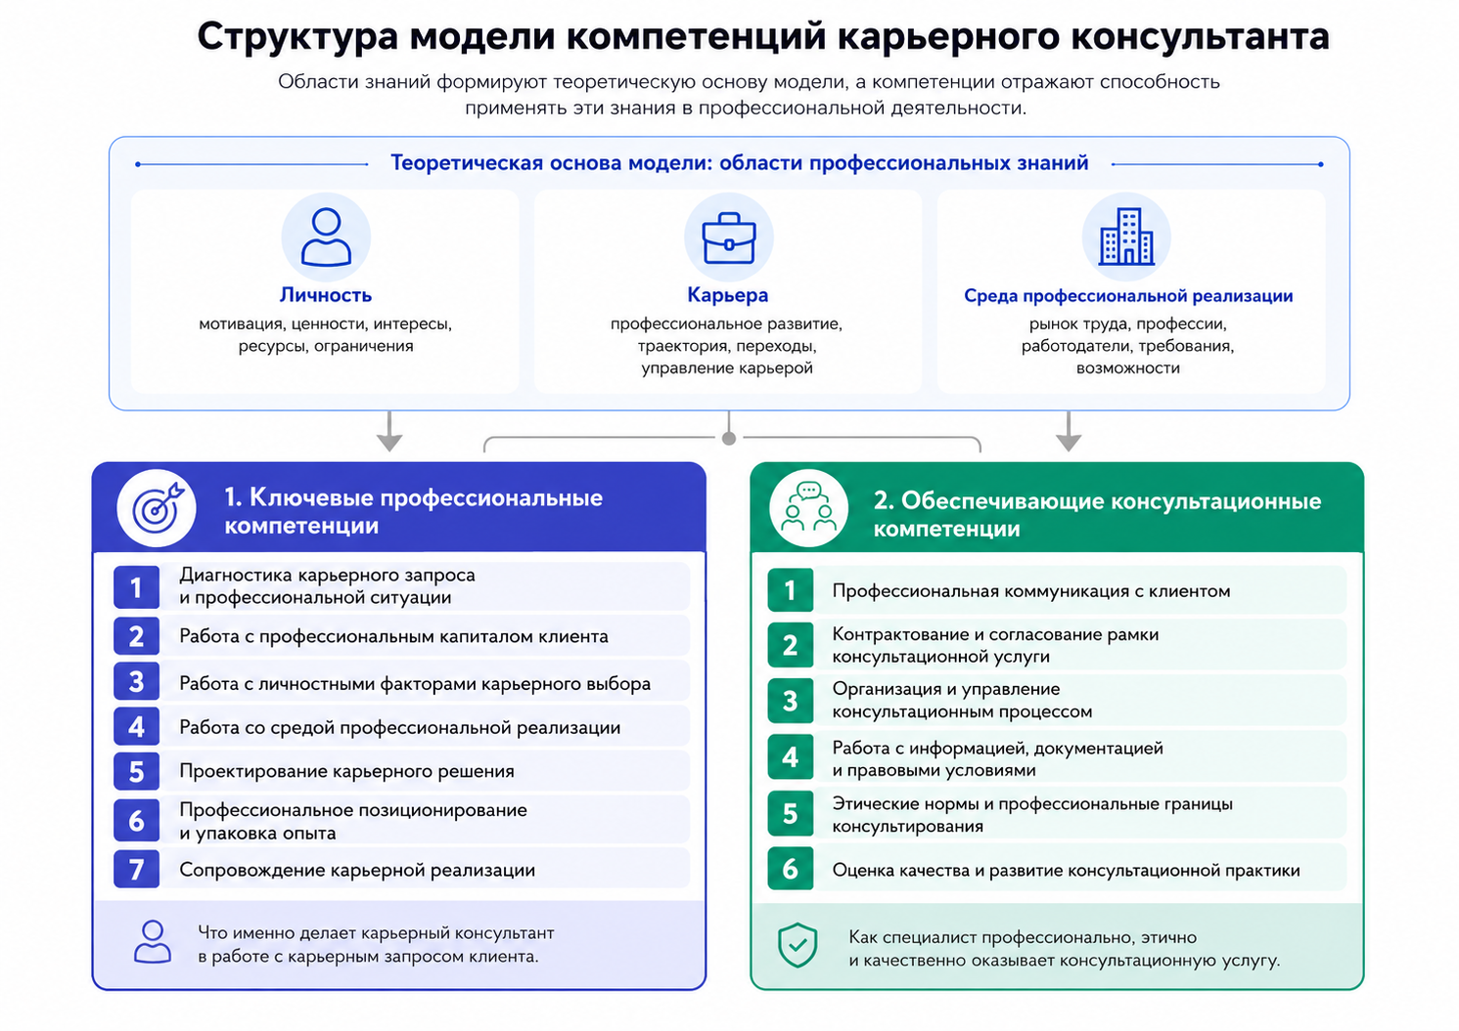

Введение к модели компетенций карьерного консультанта
1. Обоснование разработки модели
Разработка модели компетенций карьерного консультанта опирается на нормативно-профессиональное закрепление деятельности в сфере профессионального и карьерного консультирования. Это направление отражено как в профессиональном стандарте «Профконсультант», утвержденном приказом Минтруда России от 21.06.2023 № 537н, так и в профессиональном стандарте «Консультант в области управления персоналом», утвержденном приказом Минтруда России от 04.04.2022 № 197н. (Минтруд РФ)
В профессиональном стандарте «Профконсультант» закреплена деятельность, связанная с оказанием помощи гражданам в профессиональном самоопределении, выборе профессионального и карьерного пути. В профессиональном стандарте «Консультант в области управления персоналом» представлены функции, близкие к карьерному консультированию: консультирование по вопросам рынка труда, карьерного роста, профессионального развития и трудовых конфликтов. (Контур.Норматив)
Вместе с тем для практики карьерного консультирования требуется более детальное описание компетенций специалиста: не только консультативных навыков, но и профессионального ядра работы с личностью клиента, его карьерной траекторией и средой профессиональной реализации. Настоящая модель направлена на описание этих компетенций, определение границ профессиональной ответственности и создание основы для оценки, обучения и развития карьерных консультантов.
2. Актуальность и проблематика рынка
Актуальность разработки модели компетенций связана не только с нормативным оформлением профессии, но и с изменениями на рынке труда. Современный рынок труда характеризуется высокой скоростью изменений, трансформацией профессий, усложнением карьерных траекторий и нехваткой квалифицированных кадров. В этих условиях возрастает потребность в специалистах, способных помогать человеку осознанно управлять профессиональным развитием, а организациям и рынку труда – эффективнее использовать человеческий потенциал.
На уровне экономики проблема проявляется в дефиците квалифицированного персонала, несоответствии между компетенциями специалистов и требованиями работодателей, затруднениях профессиональной мобильности и неэффективном использовании человеческого капитала. Решение этих задач может способствовать повышению занятости, развитию квалифицированного труда, более точному распределению специалистов по профессиональным ролям и, в более широком смысле, развитию экономики страны.
На уровне человека карьерная неопределенность влияет не только на занятость, но и на качество жизни. Профессиональная самореализация связана с финансовой устойчивостью, ощущением востребованности, социальной включенностью, субъективным благополучием и возможностью строить долгосрочную жизненную стратегию. Поэтому помощь в осознанном выборе, развитии и изменении карьерной траектории имеет не только индивидуальную, но и социальную значимость.
В этой связи возрастает ценность профессии карьерного консультанта. Профессиональный карьерный консультант помогает клиенту соотнести личные цели, опыт, компетенции, ресурсы и ограничения с реальными возможностями профессиональной среды. Такая работа позволяет сделать карьерные решения более осознанными, реалистичными и результативными.
Формирование рынка карьерного консультирования требует единых профессиональных ориентиров, высоких стандартов подготовки специалистов и прозрачных критериев оценки качества работы. Карьерному консультанту недостаточно обладать только личным опытом трудоустройства или общими навыками общения. Ему необходима системная подготовка, включающая знания о личности, карьере и среде профессиональной реализации, а также профессиональные компетенции диагностики карьерного запроса, анализа рынка труда, проектирования карьерной стратегии, профессионального позиционирования и сопровождения карьерных действий клиента.
3. Цель модели
Цель модели компетенций карьерного консультанта – описать систему профессиональных знаний, ключевых профессиональных компетенций и обеспечивающих компетенций, необходимых для качественного сопровождения клиента в вопросах выбора, развития, изменения и продвижения профессиональной и карьерной траектории.
Модель предназначена для того, чтобы определить, что должен знать и уметь карьерный консультант, какие компетенции составляют профессиональное ядро деятельности, какие компетенции обеспечивают качество консультационного процесса, а также где проходят границы профессиональной ответственности специалиста.
4. Задачи модели
Модель компетенций карьерного консультанта решает следующие задачи:
- Описать профессиональное ядро карьерного консультирования как самостоятельной профессиональной практики.
- Разграничить области профессиональных знаний и практические компетенции карьерного консультанта.
- Определить ключевые профессиональные компетенции, связанные с диагностикой карьерного запроса, анализом личности клиента как субъекта карьеры, анализом профессионального опыта, рынка труда, проектированием карьерной стратегии, профессиональным позиционированием и сопровождением карьерной реализации.
- Выделить обеспечивающие компетенции консультационного процесса: коммуникативные, организационные, контрактные, правовые, этические и связанные с развитием профессиональной практики.
- Зафиксировать профессиональные границы карьерного консультирования и определить случаи, в которых требуется направление клиента к специалистам другого профиля.
- Создать основу для разработки квалификационных уровней карьерного консультанта.
- Сформировать единый профессиональный язык для обучения, оценки, супервизии, наставничества и развития сообщества карьерных консультантов.
5. Методологическая основа модели
При разработке модели компетенций карьерного консультанта использовался комплексный подход, объединяющий анализ профессиональных стандартов, функциональный анализ деятельности карьерного консультанта, компетентностный подход, экспертное обсуждение и опыт практической подготовки специалистов в сфере карьерного консультирования.
Существенной методологической базой модели стал опыт практической и образовательной работы Школы карьерного менеджмента, которая на протяжении более 10 лет разрабатывает программы обучения, обучает и сертифицирует карьерных консультантов. Практическая значимость этой базы связана с тем, что в рамках обучения специалисты работают с реальными клиентскими запросами, выполняют сертификационные работы, проходят оценку по установленным критериям и получают обратную связь от преподавателей, наставников и экспертов.
При разработке модели также учитывался опыт Ассоциации карьерных консультантов, включая супервизионную практику, обсуждение сложных клиентских случаев, анализ типичных профессиональных затруднений консультантов и требований к качеству карьерного консультирования. Это позволило соотнести модель не только с формальными трудовыми функциями, но и с реальной практикой работы специалистов: диагностикой карьерных запросов, анализом профессионального опыта клиента, оценкой карьерных возможностей, проектированием карьерных решений, профессиональным позиционированием и сопровождением карьерной реализации.
При разработке модели учитывались профессиональные стандарты, в которых отражены функции, близкие к деятельности карьерного консультанта: «Профконсультант», «Консультант в области управления персоналом», «Специалист по подбору персонала (рекрутер)», «Специалист по управлению персоналом», «Специалист по экономике труда». Из этих стандартов были выделены функции, связанные с консультированием по вопросам рынка труда и карьерного роста, анализом рынка труда, оценкой профессионального опыта, работой с профилем должности, развитием персонала, сопровождением профессионального развития и трудовых переходов.
В качестве методологических ориентиров применялись подходы, используемые при разработке моделей компетенций и образовательных результатов: анализ трудовых функций, анализ критических случаев из практики, экспертное обсуждение, поведенческое описание индикаторов, модель KSAO и таксономия образовательных результатов Б. Блума.
При этом в модель не переносились функции, относящиеся к прямому управлению процессами организации: кадровое делопроизводство, нормирование труда, расчет численности, разработка систем оплаты труда, бюджетирование расходов на персонал, ведение кадровой отчетности, проектирование организационно-штатной структуры и управление HR-службой. Эти области могут рассматриваться как контекстные знания карьерного консультанта, но не являются его непосредственными трудовыми функциями.
Таким образом, модель разработана на стыке нормативно-профессионального анализа, практического опыта подготовки и сертификации карьерных консультантов, супервизионной практики и экспертного осмысления реальных клиентских случаев. Это позволяет рассматривать ее не только как теоретическое описание профессии, но и как прикладную основу для обучения, оценки, сертификации, супервизии и развития карьерных консультантов.
6. Базовая логика модели
Модель исходит из того, что предметом карьерного консультирования является профессиональная траектория человека в ее связи с личностными ресурсами, целями, ограничениями и условиями среды профессиональной реализации.
Теоретическую основу модели составляют три области профессиональных знаний:
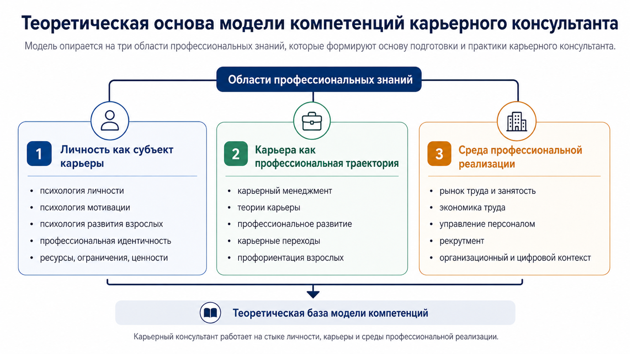
Личность как субъект карьеры – это знания о мотивации, ценностях, интересах, способностях, установках, самооценке, уровне притязаний, ресурсах, ограничениях, профессиональной идентичности, готовности к изменениям и жизненном контексте клиента.
Карьера как профессиональная траектория – это знания о профессиональном развитии, карьерных этапах, карьерных переходах, профессиональной идентичности, карьерных стратегиях, профориентации взрослых, развитии компетенций, профессиональном позиционировании и управлении карьерой.
Среда профессиональной реализации – это знания о рынке труда, профессиях, отраслях, работодателях, требованиях к кандидатам, системе найма, отборе, оценке, зарплатных ожиданиях, форматах занятости, внутренней мобильности, корпоративном продвижении, кадровом резерве и цифровой среде поиска работы.
Таким образом, карьерный консультант работает не только с внутренними особенностями клиента и не только с рынком труда, а с их взаимосвязью. Его задача – помочь клиенту соотнести собственные цели, профессиональный опыт, ресурсы и ограничения с реальными возможностями и требованиями профессиональной среды.
7. Профессиональное поле модели
7.1. Кого охватывает модель
В настоящей модели термин «карьерный консультант» используется как обобщающее обозначение специалистов, работающих со взрослыми клиентами в контуре задач, связанных с профессиональным самоопределением, занятостью, сменой профессиональной траектории, продвижением на рынке труда, профессиональным развитием и управлением карьерой.
Модель может быть применима к разным специализациям в сфере карьерного сопровождения взрослых: карьерным коучам, профориентаторам взрослых, карьерным психологам, специалистам в области занятости и трудоустройства, специалистам карьерных центров, корпоративным карьерным консультантам, консультантам по профессиональному развитию и другим специалистам, работающим с карьерными запросами.
Модель задает общую профессиональную рамку для специалистов, работающих с карьерными задачами взрослых клиентов, но не отменяет различий между специализациями, профессиональными подходами, методами работы и требованиями к квалификации.

7.2. На кого модель не распространяется
Настоящая модель не распространяется на подростковую профориентацию, школьную навигацию и консультирование несовершеннолетних.
Работа с детьми и подростками требует отдельной профессиональной рамки, учитывающей возрастное развитие, образовательный контекст, участие родителей или законных представителей, специфику школьной среды и иные правовые, этические и методические основания.
7.3. Подходы к работе с карьерным запросом
Различия между профессиональными ролями в сфере карьерного сопровождения взрослых определяются не только типом запроса клиента, но прежде всего профессиональным подходом, степенью директивности, источником экспертности и используемыми инструментами.
В рамках модели можно выделить два основных подхода к работе с карьерным запросом.
Подход, ориентированный на личность и ее опыт
Этот подход фокусируется на внутреннем контуре клиента: целях, мотивации, ценностях, интересах, способностях, установках, личной и профессиональной идентичности, стратегиях эффективности, ограничениях и степени готовности к изменениям. Среда профессиональной реализации не игнорируется, но рассматривается преимущественно через призму субъективного восприятия клиента.
Внутри этого подхода могут использоваться психологические, профориентационные, коучинговые и психометрические инструменты – в зависимости от профессиональной подготовки специалиста и характера запроса клиента.
Коучинговый подход строится на недирективной работе с целями, смыслами, ресурсами и решениями клиента. В этой логике клиент рассматривается как эксперт в отношении собственной жизни и выбора, а коуч помогает ему собрать внутреннюю экспертизу в осознанное решение и план действий. Коуч опирается на сильные стратегии личности, помогает сформировать цели и образы результата, увидеть варианты действий, преодолеть внутреннюю неопределенность, сформулировать решение и перейти к действиям, не подменяя выбор клиента собственными рекомендациями.
Психологический подход предполагает исследование индивидуальных особенностей клиента: интересов, склонностей, способностей, ценностей, мотивации, личностных ресурсов и ограничений, а также направлен на проработку внутренних препятствий, которые мешают клиенту выбирать, действовать, предъявлять свою профессиональную ценность и строить карьерную траекторию.
Он особенно важен в профориентации взрослых, запросах о профессиональном самоопределении, выборе направления развития, выявлении внутренних барьеров. Также применяется в случаях, когда карьерное движение клиента затруднено более глубокими психологическими факторами: психотравмами, внутренними конфликтами, страхами, выгоранием, деформациями личного и профессионального опыта, повторяющимися деструктивными сценариями.
В качестве практических инструментов могут использоваться техники из разных направлений психологии, а также психометрические методики - профориентационные тесты, опросники, оценочные процедуры и другие методики.
Экспертный подход, ориентированный на рынок и профессиональную среду
Экспертный подход фокусируется на внешнем контуре карьерного запроса: рынке труда, требованиях работодателей, профессиях, отраслях, зарплатных ожиданиях, каналах поиска работы, системе найма и отбора, этапах жизненного цикла сотрудника внутри организации, карьерных маршрутах и возможностях профессионального продвижения.
В этой логике источником экспертности в большей степени выступает консультант. Он не только сопровождает размышления клиента, но и дает профессиональную оценку ситуации: помогает соотнести желания клиента с реальными возможностями среды, предлагает конкретные стратегии и решения, помогает сформировать позиционирование, адаптировать резюме, подготовиться к интервью, оценить карьерные сценарии и выбрать реалистичный маршрут действий.
Экспертный подход не означает директивность в смысле навязывания решений. Он означает, что консультант использует собственную экспертизу о том, как устроена профессиональная среда, чтобы помочь клиенту принять более информированное, реалистичное и ответственное карьерное решение.
7.4. Ключевой принцип работы с карьерным запросом
Ни один карьерный запрос не может быть качественно решен без анализа и внутреннего, и внешнего контура: личности клиента и среды ее профессиональной реализации.
Различие между подходами состоит не в исключении одного из этих контуров, а в том, что является ведущим фокусом работы на определенном этапе. В зависимости от запроса клиента в одних случаях работа фокусируется на самоопределении, мотивации, ценностях и профессиональной идентичности клиента. В других – на анализе рынка, требованиях работодателей, карьерных маршрутов и возможностях среды. Работа в обоих контурах может идти последовательно или параллельно. Однако профессиональная зрелость специалиста проявляется в способности соединять эти контуры: внутреннюю логику клиента и внешнюю реальность профессиональной среды.
Профессиональная зрелость консультанта определяется тем, насколько он умеет:
- анализировать оба контура;
- определять ведущий фокус работы;
- соединять внутреннюю логику клиента и внешнюю реальность рынка;
- раскрывать потенциал личности для рынка и потенциал рынка – для личности.
Ключевая компетенция карьерного консультанта – соединять личность и среду: раскрывать потенциал личности для рынка и потенциал рынка – для профессиональной реализации человека.
7.5. Профессиональные роли в поле карьерного сопровождения взрослых
Карьерный консультант в широком смысле – специалист, работающий с карьерными запросами взрослых клиентов в пределах своей профессиональной подготовки и специализации. Он может сочетать разные подходы: психологический, коучинговый и экспертно-консультационный, или может использовать один из подходов, в соответствии с запросом и фокусом работы на определенном этапе.
Карьерный коуч – специалист в области карьеры, с дополнительной коучинговой подготовкой, работающий преимущественно в коучинговом подходе. Основной фокус карьерного коуча – субъектность клиента в выборе карьерной траектории, ресурсы и эффективные стратегии клиента, которые помогают принимать ответственность за свою профессиональную реализацию, делать выбор и продвигаться в сторону цели. Коуч не занимает позицию главного эксперта по жизни и карьере клиента, и не предлагает готовое решение; он помогает клиенту собрать собственную экспертизу, увидеть сильные стороны и возможности среды, сформулировать решение и перейти к действию.
Карьерный психолог – специалист в области карьеры с дополнительной психологической или психотерапевтической подготовкой, работающий преимущественно в психологическом подходе с внутренними психологическими препятствиями клиента, которые затрудняют его профессиональное развитие (психотравмами, внутренними конфликтами, страхами, выгоранием, повторяющимися деструктивными сценариями и другими психологическими факторами).
Профориентатор для взрослых – специалист в области карьеры, работающий с профессиональным самоопределением клиента, выбором направления развития или сменой профессии. Его работа соединяет оценку индивидуальных особенностей клиента (интересов, способностей, ценностей, мотивации и ресурсов) с анализом мира профессий, трендов рынка труда, новых форм занятости, образовательных возможностей и требований к квалификации. Как правило, сочетает разные подходы – коучинговый или психологический и экспертный.
Специалист в области занятости / консультант по трудоустройству – специалист в области карьеры, работающий преимущественно в экспертном подходе, ориентированном на рынок труда и практическое трудоустройство. Его фокус – вакансии, требования работодателей, каналы поиска, резюме, сопроводительные материалы, собеседования, взаимодействие с работодателями на этапе найма.
Специалист карьерного центра / карьерный консультант внутри организации – специалист, работающий в институциональной среде: образовательной или коммерческой организации, государственном или частном карьерном центре. Его подход может сочетать элементы профориентации, карьерного консультирования, коучинга, трудоустройства и сопровождения профессионального развития. Особенность этой роли - необходимость учитывать не только запрос клиента, но и рамку организации-заказчика.
Таким образом, настоящая модель описывает не одну узкую должность, а профессиональное поле карьерного сопровождения взрослых клиентов. В зависимости от специализации специалист может работать в одном или нескольких подходах. Однако для качественной работы в карьерной сфере ему необходима общая профессиональная основа: знания о личности, карьере и среде профессиональной реализации, а также компетенции диагностики карьерного запроса, анализа опыта и рынка, проектирования карьерной стратегии, профессионального позиционирования и сопровождения карьерных действий.
Модель задает общую рамку качества для специалистов, работающих с карьерными задачами взрослых клиентов, но не отменяет различий между специализациями, подходами и профессиональными школами.
8. Запросы, к которым применима модель
Настоящая модель применима к широкому спектру карьерных запросов взрослых клиентов. В рамках модели карьерный запрос понимается не только как запрос на поиск работы или подготовку резюме, но как любая задача, связанная с профессиональным самоопределением, развитием, изменением карьерной траектории, продвижением, профессиональной устойчивостью и реализацией человека в среде труда.
К числу таких запросов могут относиться:
- Запросы на профессиональное самоопределение и выбор направления
- выбор профессии, сферы или нового профессионального направления;
- смена профессии, отрасли, функции или формата занятости;
- выбор образовательного маршрута для профессионального перехода;
- поиск профессионального смысла, интереса и долгосрочного направления развития;
- пересборка профессиональной идентичности после карьерного кризиса, паузы или значимых жизненных изменений.
- Запросы на работу с профессиональным капиталом и позиционированием
- анализ профессионального опыта, компетенций, достижений и карьерного потенциала;
- определение профессиональной ценности клиента для рынка или организации;
- подготовка резюме, сопроводительного письма, профессионального профиля, портфолио или самопрезентации;
- адаптация опыта под целевую роль, отрасль, организацию или формат занятости;
- пересборка профессионального позиционирования при смене роли, уровня, отрасли или карьерного фокуса.
- Запросы на выход на рынок труда и трудоустройство
- поиск работы;
- выбор каналов поиска и продвижения;
- подготовка к собеседованиям, деловым встречам, оценочным процедурам и переговорам;
- анализ причин отказов, слабой конверсии откликов или отсутствия интереса со стороны работодателей;
- оценка предложения о работе и условий перехода;
- переговоры об оплате труда, формате занятости, условиях работы или увольнения.
- Запросы на карьерное развитие внутри организации
- внутреннее продвижение;
- переход в новую роль, функцию, подразделение или управленческий уровень;
- подготовка к участию в кадровом резерве, внутреннем конкурсе или оценке;
- развитие управленческой, экспертной или проектной траектории;
- обсуждение карьерных ожиданий с руководителем или HR;
- поиск возможностей профессионального роста внутри текущей организации.
- Запросы на карьерные переходы и изменение профессионального сценария
- переход из найма в самостоятельную практику, предпринимательство или проектную занятость;
- переход из предпринимательства в найм;
- возвращение на рынок труда после паузы;
- переход из экспертной роли в управленческую или из управленческой роли в экспертную;
- смена уровня ответственности, масштаба задач, типа организации или профессиональной среды;
- построение нового карьерного сценария после закрытия бизнеса, сокращения, релокации, декрета, выгорания или иных значимых событий.
- Запросы, связанные с карьерными трудностями и профессиональной устойчивостью
- карьерный тупик, ощущение стагнации или отсутствия развития;
- снижение мотивации, профессиональная усталость, признаки выгорания;
- страх смены работы, роли или профессии;
- неуверенность в профессиональной ценности;
- сложности с предъявлением себя рынку или организации;
- конфликт между карьерными целями и другими жизненными контекстами;
- повторяющиеся неэффективные карьерные сценарии;
- трудности принятия карьерного решения в условиях неопределенности.
При этом модель не предполагает, что все перечисленные запросы решаются исключительно средствами карьерного консультирования. В случаях, когда карьерная проблема связана с выраженным психологическим кризисом, психотравмой, клиническими состояниями, правовыми, медицинскими, финансовыми или иными специализированными вопросами, карьерный консультант должен определить границы своей компетенции и при необходимости работать в смежной профессиональной рамке при наличии соответствующей квалификации либо рекомендовать клиенту специалиста другого профиля.
Таким образом, модель задает профессиональную рамку для работы с разными типами карьерных запросов: от прикладных задач трудоустройства и подготовки карьерных материалов до комплексных задач профессионального самоопределения, карьерного перехода, развития внутри организации и преодоления карьерных затруднений. При любом типе запроса работа карьерного консультанта строится на соединении трех контуров: личности клиента, его карьерного капитала и среды профессиональной реализации.
9. Основные понятия модели
Карьерный консультант – специалист, оказывающий помощь взрослому клиенту (18+) в вопросах выбора, развития и изменения карьерной траектории с учетом карьерных целей клиента, его индивидуального и профессионального опыта, ресурсов, ограничений и ситуации в среде профессиональной реализации.
Клиент – человек, получающий услугу карьерного консультирования. Клиентом может быть любой взрослый человек (18+), заинтересованный в профессиональной реализации.
Заказчик услуги – физическое лицо или организация, инициирующая и/или оплачивающая услуги карьерного консультирования. Заказчик услуги и клиент как получатель услуги могут совпадать или различаться. Если заказчиком выступает организация, карьерный консультант обязан заранее согласовать цели, формат работы, границы конфиденциальности и порядок предоставления обратной связи.
Карьера – профессиональная траектория человека, включающая обучение, работу и жизненно-профессиональные выборы, которые делает человек на протяжении своей жизни.
Среда профессиональной реализации – внешний контекст, в котором человек строит карьеру: социально-экономические условия, рынок труда, отрасли, профессии, работодатели, система найма, цифровые каналы профессионального продвижения, требования к кандидатам, организационная среда и пр.
Компетенция карьерного консультанта – способность специалиста эффективно выполнять профессиональные задачи карьерного консультирования на основе знаний, умений, опыта, этических принципов и профессиональной рефлексии.
Ключевые профессиональные компетенции карьерного консультанта – компетенции, позволяющие специалисту диагностировать карьерный запрос, анализировать личность клиента как субъекта карьеры, профессиональный опыт, рынок труда и карьерные возможности, разрабатывать стратегию, формировать позиционирование и сопровождать карьерные действия.
Обеспечивающие компетенции консультационного процесса – коммуникативные, организационные, контрактные, правовые, этические и иные компетенции, необходимые для качественного, безопасного и профессионально выстроенного взаимодействия с клиентом и заказчиком.
Профессиональные границы карьерного консультирования – пределы компетенции карьерного консультанта, за которыми начинается зона ответственности других специалистов: психолога, психотерапевта, психиатра, юриста, врача, финансового консультанта, HR-специалиста или иного эксперта. При наличии дополнительной подтвержденной квалификации карьерный консультант может работать на стыке карьерного консультирования и смежной области.

10. Структура модели
Модель компетенций карьерного консультанта включает теоретическую основу и два блока компетенций.
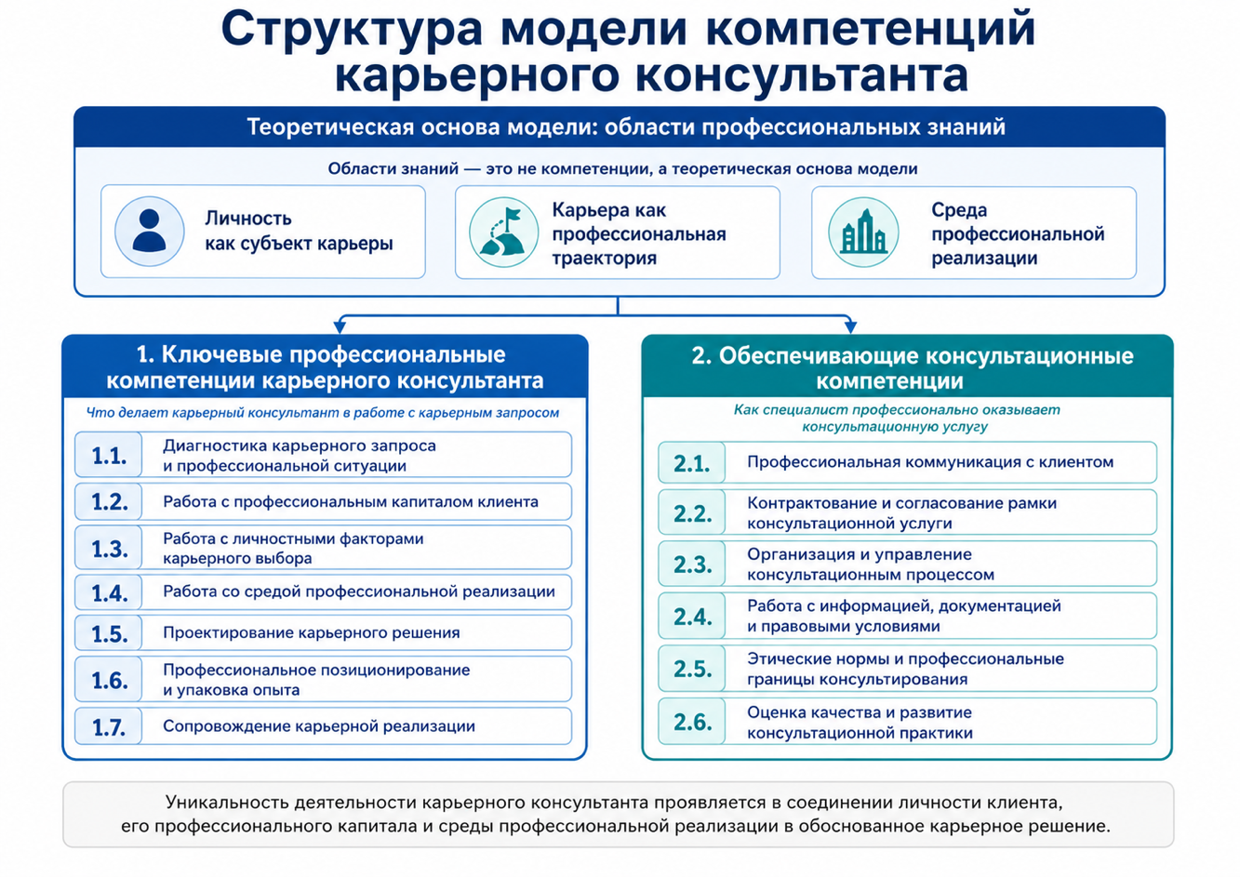
Теоретическая основа модели: области профессиональных знаний
Области профессиональных знаний описывают междисциплинарную базу, на которую опирается деятельность карьерного консультанта. Они не являются компетенциями сами по себе, но формируют теоретическую основу для профессиональных действий специалиста.
К таким областям относятся:
Личность как субъект карьеры — знания о мотивации, ценностях, интересах, способностях, установках, самооценке, уровне притязаний, ресурсах, ограничениях, профессиональной идентичности, готовности к изменениям и жизненном контексте клиента.
Карьера как профессиональная траектория — знания о профессиональном развитии, карьерных этапах, карьерных переходах, профессиональной идентичности, карьерных стратегиях, профориентации взрослых, развитии компетенций, профессиональном позиционировании и управлении карьерой.
Среда профессиональной реализации — знания о рынке труда, профессиях, отраслях, работодателях, требованиях к кандидатам, системе найма, отборе, оценке, зарплатных ожиданиях, форматах занятости, внутренней мобильности, корпоративном продвижении, кадровом резерве и цифровой среде поиска работы.
Эти области знаний позволяют карьерному консультанту понимать карьерный запрос клиента не изолированно, а на стыке личности, профессионального капитала и среды профессиональной реализации.

      - Ключевые профессиональные компетенции карьерного консультанта
Ключевые профессиональные компетенции описывают профессиональное ядро деятельности карьерного консультанта и отражают содержание работы именно с карьерным запросом клиента.
К ним относятся:
  - Диагностика карьерного запроса и профессиональной ситуации.
  - Работа с профессиональным капиталом клиента.
  - Работа с личностными факторами карьерного выбора.
  - Работа со средой профессиональной реализации.
  - Проектирование карьерного решения.
  - Профессиональное позиционирование и упаковка опыта.
  - Сопровождение карьерной реализации.
Этот блок отвечает на вопрос: что именно делает карьерный консультант в работе с карьерным запросом клиента.

      - Обеспечивающие консультационные компетенции
Обеспечивающие консультационные компетенции описывают универсальные способности специалиста, необходимые для профессионального оказания консультационной услуги независимо от предметной области. Они относятся не к содержанию карьерного консультирования, а к формату работы с клиентом и заказчиком.
К ним относятся:
  - Профессиональная коммуникация с клиентом.
  - Контрактование и согласование рамки консультационной услуги.
  - Организация и управление консультационным процессом.
  - Работа с информацией, документацией и правовыми условиями.
  - Этические нормы и профессиональные границы консультирования.
  - Оценка качества и развитие консультационной практики.
Этот блок отвечает на вопрос: как специалист профессионально, этично и качественно оказывает консультационную услугу.
11. Принципы модели
Междисциплинарность
Карьерное консультирование опирается на разные области знания: психологию, карьерный менеджмент, экономику труда, управление персоналом, рекрутмент, организационное поведение и консультирование.
Практическая направленность
Модель описывает не только знания, но и профессиональные действия консультанта.
Разграничение профессиональных ролей
Карьерный консультант не подменяет психолога, психотерапевта, юриста, рекрутера, HR-специалиста или финансового консультанта. Карьерный консультант должен понимать границы смежных областей и собственных компетенций и при необходимости рекомендовать клиенту профильную помощь.
Ориентация на клиента и среду
Карьерная стратегия строится не только на желаниях клиента и не только на требованиях рынка, а на их согласовании: цели, ресурсы и ограничения клиента соотносятся с возможностями и требованиями профессиональной среды.
Этичность и безопасность
Консультирование должно строиться на уважении к клиенту, конфиденциальности, прозрачности договоренностей, отказе от манипулятивного воздействия и соблюдении принципа «не навреди».
Профессиональная обоснованность
Карьерный консультант должен уметь объяснить, какая гипотеза лежала в основе работы, какие препятствия были выявлены, какие действия были предприняты и за счет чего произошел прогресс клиента.
Развитие профессиональной практики
Качество работы консультанта поддерживается через обратную связь, анализ результатов, супервизию, профессиональное обучение, работу с исследованиями и регулярное обновление методов.
12. Назначение модели
Модель компетенций может использоваться в следующих целях:
- разработка образовательных программ для карьерных консультантов;
- оценка уровня профессиональной подготовки специалистов;
- построение квалификационных уровней: практик, мастер, наставник;
- разработка критериев сертификации;
- организация супервизии и наставничества;
- самооценка карьерных консультантов;
- описание профессиональных стандартов и этических ориентиров;
- формирование единого профессионального языка в сообществе карьерных консультантов.
13. Краткое описание сути модели
Модель компетенций карьерного консультанта описывает профессиональную способность специалиста сопровождать клиента в управлении карьерой на стыке личности как субъекта карьеры, профессиональной траектории и среды профессиональной реализации.
Теоретическую основу модели составляют знания о личности, карьере и профессиональной среде. Профессиональное ядро модели образуют ключевые профессиональные компетенции: диагностика карьерного запроса, анализ личности клиента, профессионального опыта и рынка труда, проектирование карьерной стратегии, профессиональное позиционирование и сопровождение карьерных действий. Обеспечивающий контур составляют коммуникативные, организационные, контрактные, правовые и этические компетенции, необходимые для качественного и безопасного консультирования.

Описание модели компетенций карьерного консультанта
Модель компетенций карьерного консультанта включает два взаимосвязанных блока: ключевые профессиональные компетенции и обеспечивающие консультационные компетенции.
Ключевые профессиональные компетенции карьерного консультанта описывают профессиональное ядро деятельности специалиста и отражают содержание работы именно с карьерным запросом клиента. Они связаны с диагностикой карьерной ситуации, работой с профессиональным капиталом и личностными факторами карьерного выбора, анализом среды профессиональной реализации, проектированием карьерного решения, профессиональным позиционированием и сопровождением карьерной реализации.
Уникальность деятельности карьерного консультанта проявляется не в отдельной изолированной компетенции, а в способности соединять несколько контуров работы: профессиональный опыт и капитал клиента, его личностные основания выбора, возможности и ограничения профессиональной среды, а также практические действия, необходимые для реализации карьерного решения. Именно это соединение отличает карьерное консультирование от смежных практик — коучинга, профориентации, рекрутмента, психологического консультирования и консультирования в области управления персоналом.
Обеспечивающие консультационные компетенции описывают универсальные способности специалиста, необходимые для профессионального оказания консультационной услуги независимо от предметной области. Они относятся не к содержанию карьерного консультирования, а к формату работы с клиентом и заказчиком: профессиональной коммуникации, согласованию рамки услуги, организации консультационного процесса, работе с информацией, соблюдению этических норм и развитию качества практики.
Таким образом, ключевые профессиональные компетенции отвечают на вопрос: что именно делает карьерный консультант в работе с карьерным запросом, а обеспечивающие консультационные компетенции — на вопрос: как специалист профессионально, этично и качественно оказывает консультационную услугу.

I. Ключевые профессиональные компетенции карьерного консультанта
1.1. Диагностика карьерного запроса и профессиональной ситуации
Содержание компетенции:
способность карьерного консультанта анализировать текущую ситуацию клиента, выявлять и формулировать карьерный запрос, определять цель работы и границы карьерного консультирования.
Индикаторы компетенции:
1.1.1. Сбор исходной информации о ситуации клиента
Включает сбор и структурирование информации о текущем профессиональном положении клиента.
1.1.2. Формулирование карьерного запроса и цели работы
Включает выявление явного, скрытого и потенциального запроса, определение ведущего фокуса работы, согласование цели, задач и ожидаемого результата консультирования.
1.1.3. Определение границ карьерного консультирования
Включает определение того, какие элементы запроса относятся к карьерному консультированию, а какие требуют работы в смежной профессиональной рамке при наличии соответствующей квалификации или привлечения специалиста другого профиля.
1.2. Работа с профессиональным капиталом клиента
Содержание компетенции:
способность карьерного консультанта выявлять, структурировать и использовать профессиональный капитал клиента — опыт, функции, результаты, компетенции, достижения и карьерную динамику — для определения возможных направлений карьерного развития, усиления профессионального профиля и продвижения к карьерной цели.
Индикаторы компетенции
1.2.1. Структурирование профессиональной биографии и карьерной динамики
Включает восстановление логики профессионального пути клиента: ключевых этапов, карьерных переходов, периодов роста, стагнации, профессиональных кризисов и повторяющихся карьерных сценариев.
1.2.2. Выявление опыта, результатов и компетенций клиента
Включает структурирование профессионального, управленческого, экспертного, проектного и иного релевантного опыта; определение функций, зон ответственности, результатов, достижений, проявленных компетенций и условий, в которых формировался профессиональный опыт клиента.
1.2.3. Определение профессиональной ценности и возможных направлений применения капитала клиента
Включает определение того, какую ценность опыт, компетенции и достижения клиента могут представлять для разных ролей, организаций, отраслей или карьерных сценариев; какие элементы профессионального капитала соответствуют заявленной карьерной цели, а какие могут указывать на альтернативные направления развития.
1.2.4. Выявление дефицитов и точек усиления профессионального профиля
Включает определение недостающего опыта, компетенций, подтверждений, результатов или профессиональных аргументов, которые могут снижать реализуемость карьерной цели или ограничивать возможности реализации клиента в профессиональной среде.
1.3. Работа с личностными факторами карьерного выбора
Содержание компетенции:
способность карьерного консультанта выявлять и учитывать личностные факторы, которые влияют на карьерный выбор и действия клиента, помогать клиенту соотносить карьерные варианты с его интересами, ценностями, мотивами, профессиональным самовосприятием, жизненным контекстом, психологическими ресурсами, ограничениями и готовностью к изменениям.
Индикаторы компетенции
1.3.1. Соотнесение карьерных вариантов с внутренними основаниями выбора клиента
Включает выявление интересов, ценностей, мотивов, значимых обстоятельств жизни и прочих обоснований для карьерных предпочтений и критериев выбора клиента, а также помощь клиенту в оценке карьерных вариантов с точки зрения их внутренней значимости и соответствия долгосрочным карьерным и жизненным целям.
1.3.2. Работа с профессиональным самовосприятием, ресурсами и психологическими ограничениями
Включает выявление представлений клиента о себе как профессионале, своих сильных сторон, способностей, самооценки, уровня притязаний, установок, внутренних барьеров и психологических ресурсов, которые влияют на карьерный выбор и готовность клиента предъявлять свою профессиональную ценность в профессиональной среде.
1.3.3. Оценка готовности клиента к карьерным изменениям и действиям
Включает определение готовности клиента принимать решения, выдерживать неопределенность, менять привычные стратегии поведения, брать ответственность за карьерный выбор и переходить от размышлений к действиям.
1.4. Работа со средой профессиональной реализации
Содержание компетенции:
способность карьерного консультанта анализировать рынок труда, отрасли, профессии, организации, целевые роли, требования работодателей и каналы продвижения, чтобы помочь клиенту соотнести карьерную цель с реальными возможностями профессиональной среды.
Индикаторы компетенции
1.4.1. Анализ рыночных возможностей и трендов профессиональной среды
Включает анализ отраслей, профессий, спроса и предложения, зарплатных ориентиров, трендов рынка труда и возможностей профессионального развития.
1.4.2. Анализ требований целевых ролей и работодателей
Включает анализ профилей должностей, функциональных задач, критериев оценки кандидатов, требований к квалификации, опыту, компетенциям и результатам.
1.4.3. Анализ каналов поиска и продвижения
Включает анализ каналов выхода на работодателей, карьерных платформ, профессиональных сообществ, нетворкинга, цифровых профилей, автоматизированных инструментов отбора, а также механизмов внутреннего продвижения в организации.
1.4.4. Оценка реализуемости карьерной цели в профессиональной среде
Включает анализ того, насколько карьерная цель клиента достижима в текущих условиях рынка труда или организации: какие требования необходимо выполнить, какие ограничения и риски учесть, какие возможности использовать для продвижения к цели.
1.5. Проектирование карьерного решения
Содержание компетенции:
способность карьерного консультанта на основе диагностики, анализа профессионального капитала, личностных факторов и среды профессиональной реализации помочь клиенту сформировать обоснованное карьерное решение: выбрать направление, вариант действия, карьерный сценарий или план дальнейшего профессионального развития.
Индикаторы компетенции
1.5.1. Формирование возможных вариантов карьерного решения
Включает определение возможных вариантов профессионального развития или карьерного выбора с учетом запроса клиента, его профессионального капитала, личностных факторов и условий среды.
1.5.2. Сравнение и выбор приоритетного варианта
Включает сопоставление возможных вариантов по значимым критериям: соответствие карьерной цели, профессиональному капиталу, внутренним основаниям выбора, требованиям среды, рискам, ресурсам и ограничениям клиента.
1.5.3. Определение способа и условий реализации выбранного решения
Включает определение оптимального способа перехода от решения к действиям, а также того, что необходимо подготовить, усилить, изменить или проверить, чтобы выбранное карьерное решение могло быть реализовано.

1.6. Профессиональное позиционирование и упаковка опыта
Содержание компетенции:
способность карьерного консультанта формировать профессиональное позиционирование клиента, переводить его профессиональный капитал в ясное и понятное рынку или организации предложение, а также готовить клиента к предъявлению своей профессиональной ценности в резюме, профессиональном профиле, самопрезентации, собеседованиях, переговорах и других ситуациях карьерного продвижения.
Индикаторы компетенции
1.6.1. Формулирование профессионального позиционирования клиента
Включает определение ключевого профессионального фокуса клиента, его ценности для целевой роли, организации или рынка, конкурентных преимуществ и перевод этой ценности в ясные формулировки, понятные работодателям, рекрутерам, заказчикам или профессиональному сообществу.
1.6.2. Отбор и структурирование опыта под целевую задачу
Включает выбор релевантного опыта, компетенций, результатов и достижений, которые подтверждают профессиональное позиционирование клиента и соответствуют выбранной карьерной цели, роли, отрасли, организации или формату занятости.
1.6.3. Подготовка карьерных материалов и цифрового профиля
Включает подготовку или доработку резюме, профессионального профиля, сопроводительных материалов, профилей на карьерных платформах и иных материалов профессионального продвижения с учетом требований целевой аудитории, цифровых каналов и автоматизированных инструментов отбора.
1.6.4. Подготовка самопрезентации и коммуникации с рынком
Включает подготовку клиента к собеседованиям, деловым встречам, переговорам, ответам на сложные вопросы и другим ситуациям профессионального предъявления, в которых клиенту необходимо ясно, убедительно и корректно представить свой опыт, достижения, карьерные цели и профессиональную ценность.
1.7. Сопровождение карьерной реализации
Содержание компетенции:
способность карьерного консультанта сопровождать клиента в реализации принятого карьерного решения: переводить решение в конкретные действия, поддерживать выполнение согласованного плана, анализировать результаты и корректировать дальнейшие шаги с учетом изменений в профессиональной ситуации клиента.
Индикаторы компетенции
1.7.1. Перевод карьерного решения в план действий
Включает определение практических шагов, сроков, приоритетов, последовательности действий и критериев продвижения в реализации карьерного решения клиента.
1.7.2. Сопровождение выполнения карьерных действий
Включает поддержку клиента в выполнении согласованных шагов, сохранении фокуса, преодолении затруднений, возникающих в процессе реализации решения, и переходе от намерения к действию.
1.7.3. Анализ результатов и корректировка дальнейших действий
Включает анализ результатов предпринятых действий, реакции профессиональной среды, полученной обратной связи, возникших препятствий и новых возможностей, а также пересмотр следующих шагов, темпа, последовательности или способов реализации карьерного решения.
II. Обеспечивающие консультационные компетенции
2.1. Профессиональная коммуникация с клиентом
Содержание компетенции:
способность консультанта выстраивать профессиональное взаимодействие с клиентом, вести консультационный диалог, структурировать обсуждение и предоставлять корректную обратную связь в рамках консультационной услуги.
Индикаторы компетенции
2.1.1. Установление и поддержание доверительного профессионального взаимодействия
Включает создание делового, уважительного и доверительного контакта с клиентом, в котором клиент может открыто обсуждать ситуацию, запрос, сомнения, ожидания и затруднения.
2.1.2. Структурирование консультационного диалога
Включает помощь клиенту в упорядочивании информации, выделении главного, прояснении смыслов, противоречий, оснований позиции и возможных вариантов дальнейшей работы. Реализуется через активное слушание, уточнение, перефразирование, резюмирование, постановку открытых и уточняющих вопросов, фиксацию промежуточных выводов и удержание фокуса разговора.
2.1.3. Предоставление профессиональной обратной связи
Включает способность давать клиенту ясную, обоснованную, корректную и полезную обратную связь, включая экспертную оценку, если она соответствует запросу клиента и формату консультационной услуги.
2.2. Контрактование и согласование рамки консультационной услуги
Содержание компетенции:
способность консультанта согласовывать с клиентом и/или заказчиком рамку консультационной услуги: профессиональную роль консультанта, содержание услуги, роли сторон, зоны ответственности, ограничения и условия взаимодействия.
Индикаторы компетенции
2.2.1. Представление консультанта и консультационной услуги
Включает способность понятно представить профессиональную роль консультанта, содержание услуги, возможные результаты, ограничения и порядок взаимодействия.
2.2.2. Согласование ролей и ответственности сторон
Включает определение роли консультанта, роли клиента, зон ответственности каждой стороны, факторов, влияющих на результат консультационной работы, и границ влияния консультанта.
2.2.3. Согласование рамки работы при наличии заказчика услуги
Включает определение условий взаимодействия в случаях, когда клиент и заказчик услуги не совпадают: роли заказчика, цели обращения, границы конфиденциальности и допустимый формат обратной связи.
2.3. Организация и управление консультационным процессом
Содержание компетенции:
способность консультанта организовывать и вести консультационный процесс так, чтобы он был структурированным, последовательным и управляемым по формату, времени, этапам и договоренностям.
Индикаторы компетенции
2.3.1. Организация формата консультационной работы
Включает согласование количества, продолжительности и периодичности встреч, способов взаимодействия, порядка подготовки, обмена материалами и коммуникации между консультациями.
2.3.2. Управление ходом консультационного процесса
Включает удержание цели, времени, последовательности обсуждения, промежуточных итогов и договоренностей в рамках консультационных встреч, а также согласование самостоятельной работы клиента, заданий, практических шагов и взаимодействия между консультациями.
2.3.3. Завершение консультационного процесса
Включает подведение итогов, фиксацию результата, обсуждение дальнейших шагов и профессиональное завершение работы.
2.4. Работа с информацией, документацией и правовыми условиями
Содержание компетенции:
способность консультанта корректно работать с информацией клиента, фиксировать значимые договоренности, хранить материалы и соблюдать организационные, правовые и конфиденциальные условия оказания услуги.
Индикаторы компетенции
2.4.1. Фиксация значимой информации и договоренностей
Включает ведение рабочей документации в допустимом и профессионально необходимом объеме: фиксацию целей, задач, договоренностей, материалов и результатов работы.
2.4.2. Корректное обращение с информацией клиента и правовыми условиями работы
Включает структурирование, хранение, передачу и использование информации клиента с соблюдением профессиональных и правовых требований, а также понимание правовых оснований взаимодействия с клиентом и заказчиком, условий оказания услуги, прав и ответственности сторон.
2.4.3. Безопасное использование цифровых инструментов
Включает использование цифровых средств хранения, передачи и обработки информации с учетом требований конфиденциальности и безопасности.
2.5. Этические нормы и профессиональные границы консультирования
Содержание компетенции:
способность консультанта соблюдать профессионально-этические нормы, уважать автономию клиента, удерживать границы собственной компетенции, обеспечивать конфиденциальность и корректно действовать в сложных или пограничных ситуациях.
Индикаторы компетенции
2.5.1. Соблюдение профессионально-этических норм
Включает уважение к личности, достоинству, ценностям, автономии и праву клиента на самостоятельный выбор; честность, добросовестность, отсутствие дискриминации по любым основаниям, отказ от манипулятивного воздействия, давления, обесценивающих комментариев и навязывания решений.
2.5.2. Соблюдение конфиденциальности и информированного согласия
Включает защиту информации клиента, соблюдение договоренностей о передаче информации третьим лицам, получение согласия клиента на присутствие третьих лиц, запись консультации, публикацию кейса или использование в профессиональном обсуждении фактов, позволяющих прямо или косвенно установить личность клиента.
2.5.3. Удержание границ компетенции и работа с пограничными ситуациями
Включает работу в пределах собственной квалификации, отказ от выполнения задач, требующих иной профессиональной подготовки, распознавание ситуаций, требующих участия другого специалиста, корректное направление клиента или работу в иной профессиональной рамке при наличии соответствующей квалификации.
2.6. Оценка качества и развитие консультационной практики
Содержание компетенции:
способность консультанта осознанно развивать собственную консультационную практику, оценивать качество и результативность своей работы, использовать профессиональную рефлексию, обратную связь, супервизию, обучение, исследования и данные для повышения качества консультирования.
Индикаторы компетенции
2.6.1. Определение и описание собственной консультационной практики
Включает способность консультанта ясно определить содержание своей услуги, целевую аудиторию, типы запросов, с которыми он работает, используемые подходы, границы своей квалификации, ожидаемые результаты и условия, при которых консультационная работа может быть эффективной.
2.6.2. Оценка результативности и профессиональная рефлексия консультационной работы
Включает сбор обратной связи, анализ достижения целей клиента, оценку качества консультационного процесса и профессиональное осмысление того, какие гипотезы, решения, действия консультанта и факторы ситуации способствовали или препятствовали прогрессу.
2.6.3. Профессиональное развитие и супервизия
Включает обращение к супервизии в сложных, неоднозначных или эмоционально нагруженных случаях, профессиональное обучение, работу с исследованиями, данными и регулярное обновление методов консультирования.
Комментарий к компетенции:
Данная компетенция отражает контур профессиональной зрелости консультанта. Более подробно она раскрывается в описании квалификационных уровней, системе оценки профессиональной подготовки, требованиях к супервизии, наставничеству и программам обучения консультантов.

